Пальчиковые игры для малышей
Чем больше умеет рука, тем умнее ее обладатель.
Важная роль пальчиковой гимнастики в том, что она стимулирует моторные и речевые зоны мозга, способствующие более быстрому формированию речи.
Благодаря пальчиковым играм дети получают разнообразные сенсорные впечатления, развиваются внимательность, способность сосредотачиваться.
Пальчиковые игры содействуют радостной атмосфере, формируют добрые взаимоотношения между воспитателем и детьми.
Малышам трудно одновременно проговаривать текст и выполнять движения, поэтому им достаточно повторять их вместе с воспитателем или родителями. В свою очередь взрослый должен читать текст максимально выразительно, эмоционально: выделять отдельные слова, делать паузы, говорить то шепотом, то повышая голос.
Пальчиковые игры можно сопровождать пением. Музыка, речь, движения содействуют радостным, плодотворным, эффективным занятиям.
«Шарик». Все пальчики обеих рук – «в щепотке» и соприкасаются кончиками. В этом положении дуем на них, при этом пальчики принимают форму шара. Воздух «выходит», и пальчики принимают исходное положение.
Надуваем быстро шарик.
Он становится большой.
Вдруг шар лопнул, воздух вышел –
Стал он тонкий и худой.
«Юла»
Я юлу кручу, верчу,
И тебя я научу.
Большим пальцем проводить по кончикам других пальцев, от указательного до мизинца и наоборот. Выполнять как правой, так и левой рукой.
«Это я».
Это глазки. Вот, вот.
Это ушки. Вот, вот.
Это нос, это рот.
Там спинка. Тут живот.
Это ручки. Хлоп-хлоп.
Это ножки. Топ- топ.
Ох, устали вытрем лоб!
Дети показывают части тела и выполняют движения в соответствии с текстом.
«Капустка».
Мы капустку рубим-рубим, 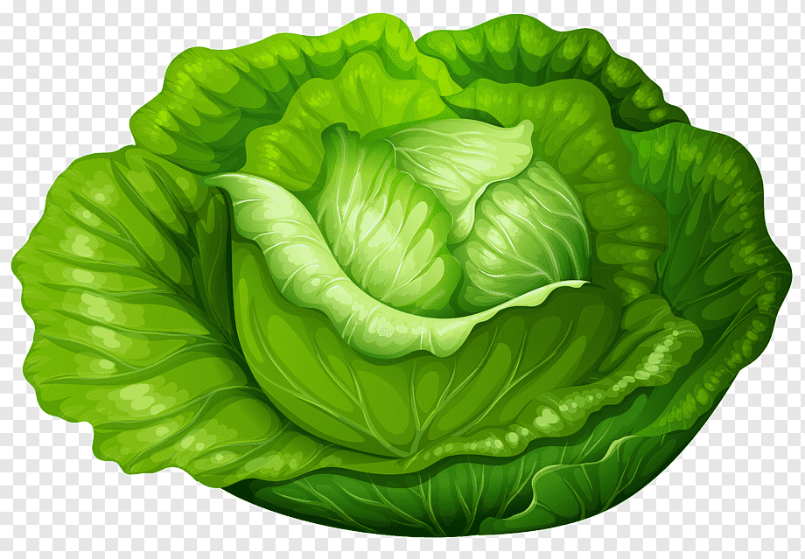
Мы капустку солим-солим,
Мы капустку трём-трём,
Мы капустку жмём-жмём.
Движения прямыми ладонями вверх-вниз, поочерёдное поглаживание подушечек пальцев, потирать кулачок о кулачок. Сжимать и разжимать кулачки.
«Ёлочка»
Перед нами ёлочка.
Пальцы переплетены, большие подняты вверх.
Шишечки, иголочки,
Кулачки, «иголочки»- раздвинуть пальцы.
Шарики, фонарики,
Ладошки держать «ковшиком».
Зайки и свечки,
«Зайчики» - указательные пальцы.
Звёзды, человечки.
Ладошка в виде звезды, «человечки» - походить пальчиками.
«Помощник»
Посуду моет наш Антошка,
Моет вилку, чашку, ложку,
Потирать ладошки друг об друга («мыть посуду»).
Вымыл блюдце и стакан
И закрыл покрепче кран.
Разгибать пальцы из кулачка, начиная с мизинца. Выполнять имитирующие движения.
«Жаворонок»
Птичка, птичка, прилетай! 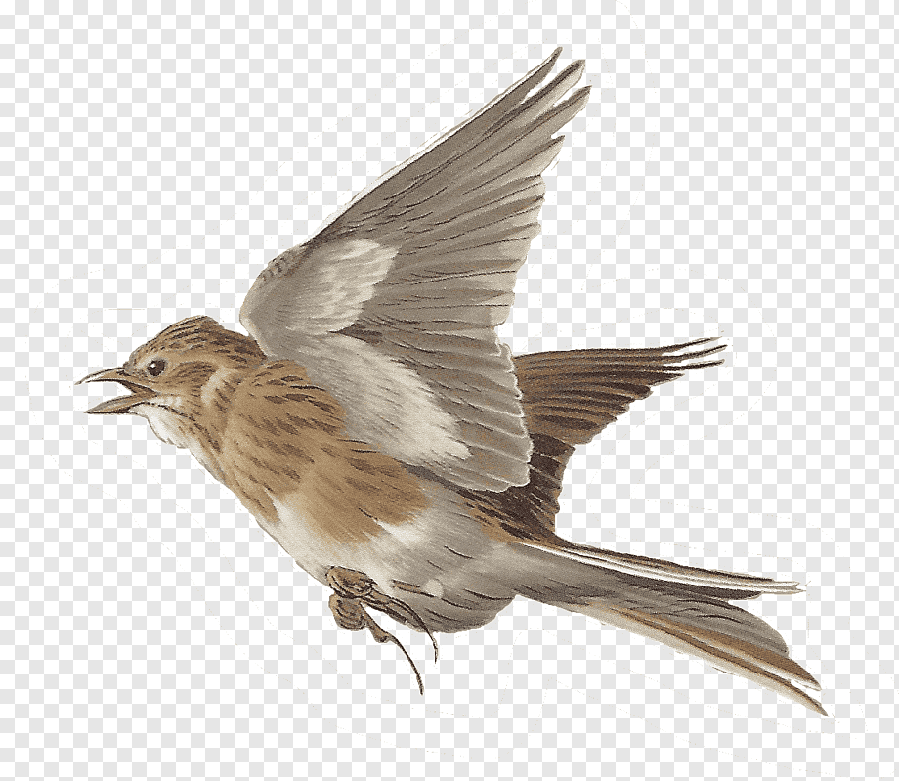
Весну-красну зазывай!
Птичка крылышками машет,
Веселит детишек наших!
Дети показывают движениями кистей рук, как летит птичка.
«К нам весна пришла»
К нам весна пришла,
Цветы красивые принесла!
Ручки протягивают вперёд «с букетом».
В палисадник мы пошли
И венок себе сплели!
Пальчики двигаются, будто плетут венок.
«Цветочек для мамочки»
Ой, в нашем цветнике
Большой цветок на стебельке.
Раскрывать и закрывать кулачок, пальчики, будто лепестки.
От ветерка качается,
Движения руками вправо-влево.
И мне улыбается!
Я мамочку поцелую
И цветочек подарю ей!
Мимика, жесты.
«Семья»
С каждой строкой дети загибают по одному пальчику, начиная с большого.
Этот пальчик – дедушка,
Этот пальчик – бабушка,
Этот пальчик – мамочка,
Этот пальчик – папочка,
Этот пальчик – я.
Вот и вся моя семья!

